ЗАТВЕРДЖЕНО
розпорядженням Кабінету Міністрів України
від 20 березня 2019 р. № 169-р
ЗМІНИ,
що вносяться до перспективного плану формування
територій громад Луганської області
1. Графічну частину (карта Луганської області) викласти в такій редакції:
“ | 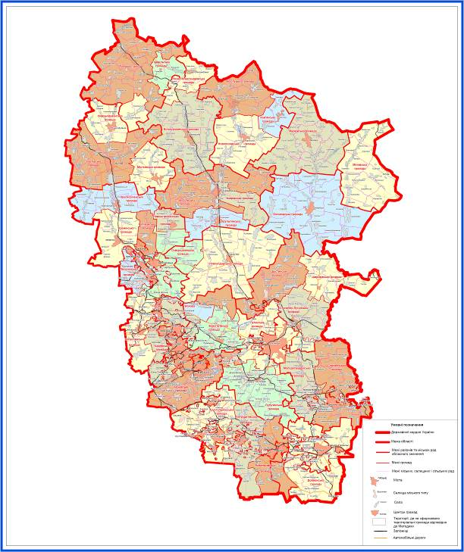 | ”.
2. Доповнити перелік такими позиціями:
“Алчевська | 4411200000 | м. Алчевськ | Алчевська  Адріанопільська  Артемівська  Білівська  Бугаївська  Городищенська  Зоринська  Комісарівська  Малоіванівська  Михайлівська  Перевальська  Петрівська  Селезнівська  Фащівська  Центральна  Чорнухинська  Юр’ївська  Ящиківська | м. Алчевськ
Антрацитівська | 4410300000 | м. Антрацит | Антрацитівська  Боково-Платівська  Верхньонагольчицька  Дубівська  Дяківська  Єсаулівська  Кам’янська  Кріпенська  Нижньонагольчицька  Рафайлівська  Червонополянська  Щотівська  Ясенівська | м. Антрацит
Довжанська | 4412700000 | м. Довжанськ | Свердловська  Бірюківська  Володарська  Дар’їно-Єрмаківська  Калінінська  Кленова  Комсомольська  Ленінська  Матвіївська  Медвежанська  Нагольно-Тарасівська  Новоборовицька  Новодар’ївська  Олександрівська  Провальська  Червонопартизанська  Шахтарська | м. Довжанськ
Зимогір’ївська | 4424510300 | м. Зимогір’я | Зимогір’ївська  Лозівська  Лотиківська  Родаківська  Слов’яносербська  Смілянська  Степівська  Хорошенська | Слов’яно-сербський район
Кадіївська | 4413100000 | м. Кадіївка | Стаханівська  Алмазнянська  Березівська  Брянківська  Весняненська  Голубівська  Донецька  Ірмінська  Калинівська  Кіровська  Первомайська  Фрунзенська  Червоногвардійська  Червонопрапорська  Южно-Ломуватська | м. Кадіївка
Луганська | 4410100000 | м. Луганськ | Луганська  Веселогірська  Веселотарасівська  Жовтенська  Металістська  Миколаївська  Олександрівська  Розкішнянська  Фабричненська  Ювілейна | м. Луганськ
Лутугинська | 4422210100 | м. Лутугине | Лутугинська  Білоріченська  Волнухинська  Врубівська  Георгіївська  Іллірійська  Кам’янська  Оріхівська  Першозванівська  Успенська  Челюскінська | м. Лутугине
Молодогвардій-ська | 4411470400 | м. Молодогвардійськ | Молодогвардійська  Великологівська  Енгельсівська  Мирненська  Новоганнівська  Новоолександрівська  Новосвітлівська  Самсонівська  Сімейкинська  Хрящуватенська | м. Сорокине
Ровеньківська | 4412300000 | м. Ровеньки | Ровеньківська  Благівська  Бобриківська  Кошарська  Дзержинська  Михайлівська  Пролетарська  Ребриківська | м. Ровеньки
Сорокинська | 4411400000 | м. Сорокине | Краснодонська  Білоскелюватська  Великосуходільська  Верхньогарасимівська  Верхньошевирівська  Давидо-Микільська  Ізваринська  Краснодонська  Пархоменківська  Поріченська  Сєверна  Суходільська  Урало-Кавказька | м. Сорокине
Хрустальнен-ська | 4411600000 | м. Хрустальний | Краснолуцька  Вахрушівська  Запорізька  Іванівська  Краснокутська  Краснолуцька  Маломиколаївська  Микитівська  Міусинська  Петровська  Софіївська  Фащівська  Хрустальненська  Штерівська | м. Хрустальний”.

